Soruları kendiniz okuyup anlamaya çalışarak çözün.
1) Aşağıda belirtilen saatleri akrep ve yelkovan çizerek gösteriniz.
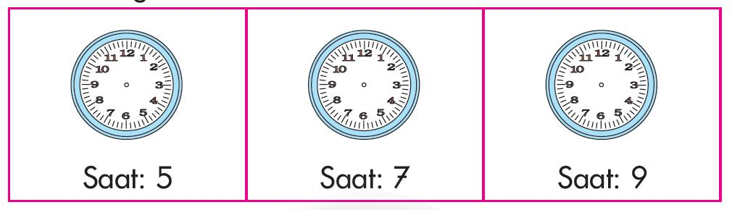

2) Ortadaki sayılardan önce ve sonra gelen sayıları yazınız?
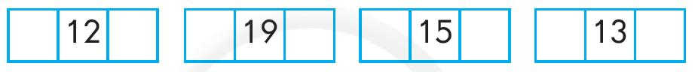

3) Aşağıda resmi verilen doğal uzunluk ölçülerinin adlarını altlarına yazınız.
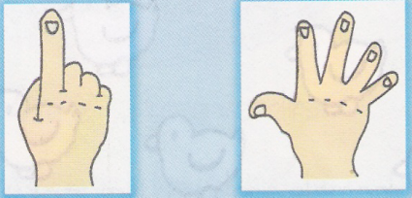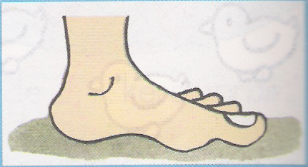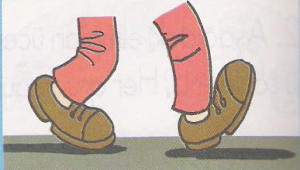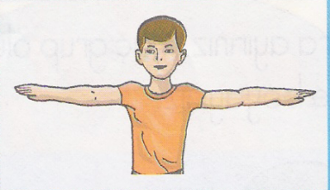

………….. ………….. ……………………… …………………….. ………………………

4) Aşağıda verilen sayıları bulunuz, onluk birliklerini çiziniz.
Onluk Birlik Onluk Birlik Onluk Birlik Onluk Birlik

5)Aşağıdaki sayıları büyükten küçüğe doğru sıralayınız.

19
12
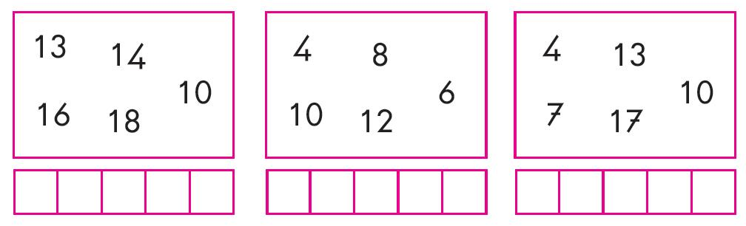
6) Verilen bilgileri okuyunuz. Doğru olanların yanına (D) , yanlış olanların yanına (Y) yazınız
( ) Bir yıl 12 mevsimdir. ( ) Bir yıl 365 gündür.
( ) Bir hafta 7 gündür. ( ) Bir yıl 52 haftadır.
( ) Dün günlerden Çarşambaysa yarın Perşembedir.
7) Adresinizi eksiksiz ve tam olarak yazınız. ……..…………………………………… ……………………………………………………………………………………………………………………………………………………………………………………………..

